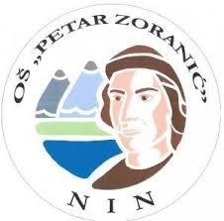

OŠ „Petar Zoranić“ Nin

DR. Franje Tuđmana 3, 23232 Nin

Nin, 14.4..2025.

**Obavijest**

Dragi učenici,

obavještavam vas kako u srijedu, 17.4.2025. god. počinje proljetni odmor učenika i traje do 21.4.2025. god.

Prvi nastavni dan iza odmora je utorak, 22.4. 2025. god., po uobičajenom rasporedu.

U ime zaposlenika škola i osobno, svima želim sretan i blagoslovljen Uskrs.

Ravnateljica:

Kata Knežević, dipl. uč.